TX-HV2L可移动式临时电源系统解决方案

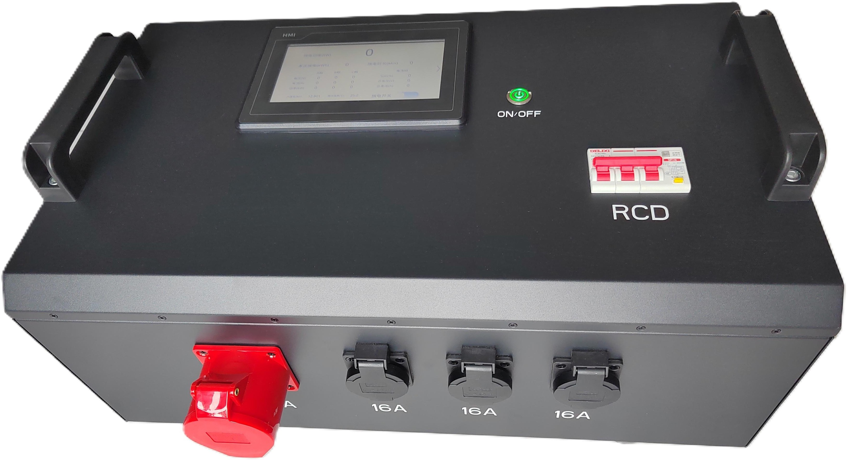

苏州博莱柯智能科技有限公司

2025年6月

TX-HV2L系列可移动电源系统是一款从电动汽车电池储能系统逆变产生三相/单相交流电的通用型逆变电源系统，适用于 VB2L（指用电动汽车的动力电池对其他负载进行供电）大功率交流放电，可用于较大的三相负载供电，如三相电动机、电焊机等，也可给普通单相负载供电，如家用电磁炉、烤箱等。

本产品具有体积小、重量轻、效率高、功率大等优点，与电动汽车组合， 电动汽车车载电池作为储能电池包，通过充电枪线连接到电动汽车快充接口，即可实现将电动汽车电池内存储的电能逆变成三相/单相交流电，供临时用电现场的用电设备使用。主要应用场景有替代小型柴油发电机、户外农用无人机充电、临时施工供电、通信基站应急供电、抗震救灾应急保障供电等。替代小型柴油发电机时，具有经济、轻便、无污染、无噪音等优点。



# 参数列表：

|  |  |  |  |
| --- | --- | --- | --- |
| **技术参数** | | **型号** | |
| TX-HV2L3D | TX-HV2L3F |
| 直流输入 | 电压范围 | 200VDC~1000VDC | 250VDC~1000VDC |
| 最大电流 | 66.7A | 100A |
| 交流输出 | 电压制式 | 三相+N+PE | |
| 电压 | 220Vac/380Vac | |
| 额定频率 | 50Hz | |
| 额定电流 | 30A | 45A |
| 最大输出功率 | 19.8kW | 30kW |
| 单相最大带载 | 6.6kW | 10kW |
| 不平衡负载能力 | 支持三相不平衡负载 | |
| 输出接口 | 32A×1，16A×3 | 63A×1，16A×3 |
| 工作环境条件 | 工作温度 | -20~70℃，55℃以上降额使用 | |
| 相对湿度 | ≤95％RH，无冷凝 | |
| 冷却方式 | 强迫风冷 | |
| 海拔高度 | 2000m，2000m 以上降额使用 | |
| 尺寸重量 | 尺寸 | 620mm×370mm×230mm(不含把手及机脚) | |
| 重量 | 约 35kg | |